**Описание настройки OPC сервера**

Приложение «OPC сервер FireSec 2.1.3» предназначено для передачи данных о состоянии зон и устройств в SCADA-системы с помощью стандарта передачи данных OPC. «OPC сервер FireSec 2.1.3» устанавливается после установки «FireSec 1.4.8» или «FireSec 1.5.1».

После установки компонента интеграции «FireSec 2.1.3» необходимо запустить приложение «FireSec 2.1.3 Администратор» и перейти на вкладку OPC/Устройства. В главном меню необходимо выполнить команду «Редактирование/Конвертировать из Firesec-1»

как показано на рис 1.

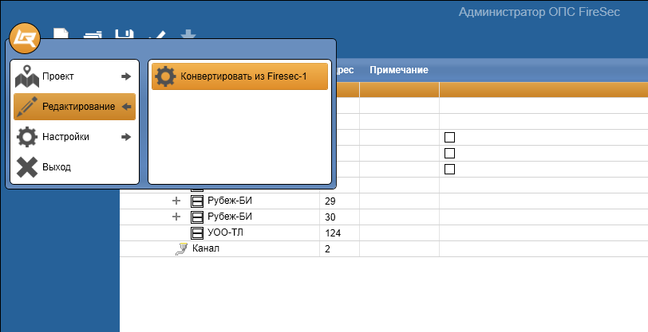рис 1

При этом конфигурация устройств и зон будет сконвертирована в формат FireSec-2 для дальнейшей настройки.

На вкладке Устройства необходимо пометить галочками те устройства, которые необходимо экспортировать в виде тэгов OPC (рис 2.)

На вкладке Зоны необходимо пометить галочками те зоны, которые необходимо экспортировать в виде тэгов OPC (рис 3.)

После того, как все устройства и зоны помечены галочками, необходимо нажать на кнопку применить для применения конфигурации. Максимально суммарное количество тэгов (устройств и зон) равно 100. При превышении этого количества будет выдано предупреждение об ошибке.

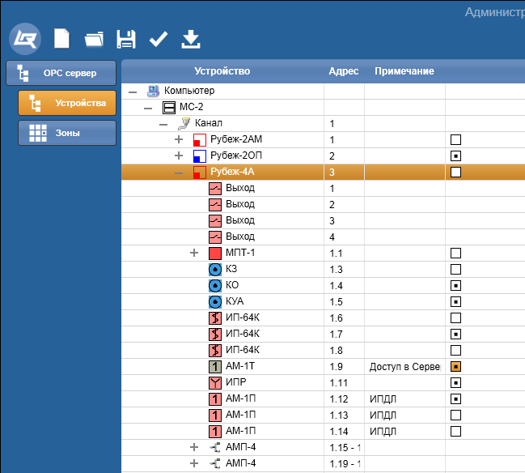рис 2

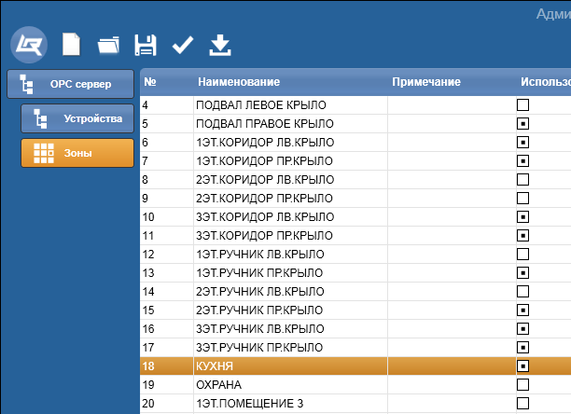

рис 3

Приложение ManagementConsole, расположенное в C:\Program Files\Rubezh\ManagementConsole необходимо для настройки автозапуска OPC сервера (рис 4).

На вкладке FS1 можно установить галочку «Не перезаписывать Firesec-1» для того, чтобы изменения в устройствах или зонах не применялись в Firesec-1 (рис 5). При этом конфигурация OPC тэгов будет сохранена.

Приложение «OPC сервер FireSec 2.1.3» находится в системном трее как показано на рис 6.

Из контекстного меню доступны две команды — «показать» и «выход». Команда «выход» предназначена для завершения работы приложения «OPC сервер FireSec 2.1.3». Команда «показать» открывает окно приложения OPC сервер как показано на рис 7. На закладке Лог выводятся сообщения о ходе загрузки и возможных ошибках во время загрузки. Кнопка зарегистрировать предназначена для регистрации OPC сервера в системе. Команду зарегистрировать необходимо выполнить один раз.

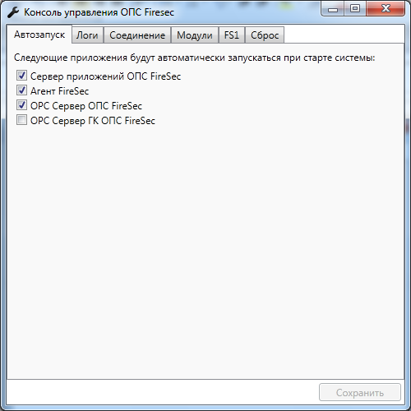

рис 4

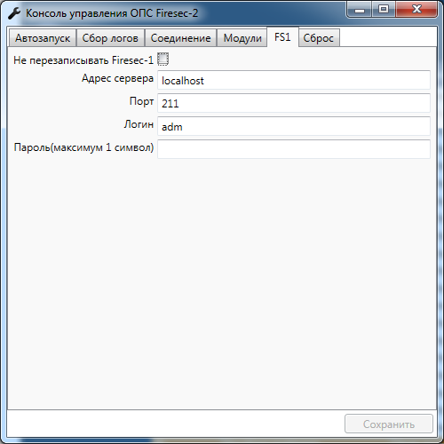рис 5

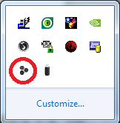

рис 6

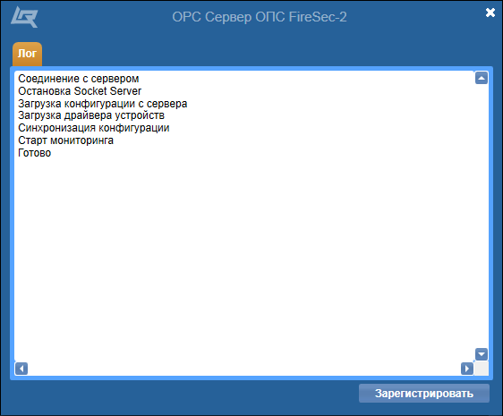

рис 7